БАКАЛАВРСЬКА РОБОТА
БР. ІП – 08.00.00.000 ПЗ
Група ІП-21-4
Сірко Захар
2025
Івано-Франківський національний технічний університет нафти і газу
Інститут інформаційних технологій
Кафедра інженерії програмного забезпечення
Сірко Захар Володимирович

(прізвище, ім’я, по батькові)

(індекс)ввв
БАКАЛАВРСЬКА РОБОТА

Розробка веб-додатку з використанням мікросервісної архітектури засобами Java Spring
(назва роботи)

Інженерія програмного забезпечення

( назва освітньої програми)

121– Інженерія програмного забезпечення

(шифр і назва спеціальності)

Робота містить результати власних досліджень, використання ідей, результатів і текстів інших авторів мають посилання на відповідне джерело:

Здобувач освітнього ступеня Сірко З. В.______________
(підпис, ініціали та прізвище здобувача)

Науковий керівник Бандура Вікторія Валеріївна, доц.,к.т.н_____
(підпис, прізвище, ім’я, по батькові, науковий ступінь, вчене звання керівника)

Допущено до захисту
Завідувач кафедри

_доц.___________________________Бандура В.В.__
(посада) (підпис) (дата) (ініціали та прізвище)
Івано-Франківськ – 2025
Івано-Франківський національний технічний університет нафти і газу Інститут, факультет інформаційних технологій Кафедра інженерії програмного забезпечення Ступінь вищої освіти бакалавр Спеціальність 121 – Інженерія програмного забезпечення

ЗАТВЕРДЖУЮ:
Зав. кафедрою ІПЗ
доц. В.В. Бандура

“ ” 2025 р.

ЗАВДАННЯ
НА БАКАЛАВРСЬКУ РОБОТУ СТУДЕНТОВІ
Сірку Захару Володимировичу
(прізвище, ім’я, по-батькові)

1. Тема проекту (роботи) “Розробка веб-додатку з використанням мікросервісної архітектури засобами Java Spring”
керівник проекту (роботи) Бандура Вікторія Валеріївна, доц. _
затверджені наказом закладу вищої освіти від “ 28 ” квітня 2025 р. № 264/7________
2. Строк подання студентом проекту (роботи) 10 червня 2025 р.
3. Вихідні дані до проекту (роботи) Результати і матеріали отримані під час проходження переддипломної практики
4. Зміст розрахунково - пояснювальної записки (перелік питань, які потрібно розробити)
1. Аналіз існуючих рішень і технологій для розробки мікросервісних веб-платформ
2. Формування вимог до веб-платформи ArtMarket
3. Архітектура системи ArtMarket і UML-моделювання
4. Реалізація мікросервісів на прикладі логістичного сервісу
5. Тестування мікросервісів на прикладі painting-service

5. Перелік графічного матеріалу (з точним зазначенням обов’язкових креслень)
1. Діаграма компонентів (рис. 3.1, ст. 30)
2. Схема автентифікації та маршрутизації запитів (рис. 3.5, ст. 34)
3. Інтерфейс NovaPoshtaClient (рис. 4.1, ст. 40)
4. Формування доставки замовлення (рис. 4.6, ст. 47)
5. Тести в тестовому класі PaintingControllerWithTestDbTest (рис. 5.5, ст. 57) _______________
6. Консультанти розділів проекту (роботи)

Розділ | Консультант | Підпис, дата
Розділ | Консультант | Завдання видав | Завдання прийняв

- Дата видачі завдання

Керівник _________ __________________
(підпис) (розшифровка підпису)

Завдання прийняв до виконання _________ ________________
(підпис) (розшифровка підпису)

КАЛЕНДАРНИЙ ПЛАН

№  з/п | Назва етапів дипломного проекту (роботи) | Строк виконання  етапів проекту | Примітка
1 | Аналіз предметної області, визначення цілей і завдань системи | 15.02.2025 | виконано
2 | Розробка вимог, архітектури системи та UML-моделювання | 15.03.2025 | виконано
3 | Реалізація мікросервісної архітектури, програмування основних модулів | 25.04.2025 | виконано
4 | Тестування функціональності, відмовостійкості та безпеки системи | 01.06.2025 | виконано
5 | Оформлення пояснювальної записки та підготовка до захисту | 10.06.2025 | виконано

Студент – дипломник ___________ ____________________
(підпис) ( розшифровка підпису)

Керівник роботи ___________ ____________________
(підпис) ( розшифровка підпису)

АНОТАЦІЯ

Бакалаврська робота містить 67 сторінок, 22 рисунки, список використаних джерел із 30 найменувань, 1 додаток.
Метою роботи є розробка веб-платформи ArtMarket для продажу картин, яка поєднує мікросервісну архітектуру, масштабованість, безпечну авторизацію та повнотекстовий пошук, спрямовану на підтримку художників у представленні та реалізації їхніх творів онлайн.
Об'єкт дослідження: Система електронної комерції для продажу творів мистецтва.
Предмет дослідження: Архітектурні підходи до проєктування мікросервісних веб-платформ, вибір стеку технологій (Spring Boot, PostgreSQL, Elasticsearch, Docker, Keycloak, Kafka), моделювання доменної області, забезпечення безпеки, організація міжсервісної взаємодії, реалізація повнотекстового пошуку, логістичних процесів та тестування мікросервісів.
Результати дослідження: Розроблено мікросервісну веб-платформу ArtMarket, яка складається з окремих сервісів (user-service, painting-service, order-service, logistics-service, notification-service) з єдиним доступом через API-gateway. Система підтримує автентифікацію через Keycloak, обробку подій через Kafka, інтеграцію з API Нової Пошти, а також Elasticsearch для зручного пошуку картин. Проведено тестування ключових сервісів із використанням Testcontainers, MockMvc, Keycloak та ізольованого середовища.
У першому розділі проаналізовано існуючі рішення та обґрунтовано вибір мікросервісної архітектури і технологічного стеку.
У другому розділі сформульовано функціональні та нефункціональні вимоги до платформи, визначено користувацькі ролі та сценарії взаємодії.
У третьому розділі побудовано UML-діаграми для представлення структури системи: діаграми класів, послідовностей, варіантів використання.
У четвертому розділі реалізовано логістичний мікросервіс із взаємодією з Nova Poshta API, Kafka та fault-tolerance механізмами.
У п’ятому розділі проведено тестування сервісу збереження картин із симуляцією реального середовища за допомогою Testcontainers, перевіркою авторизації, пошуку, завантаження зображень та CRUD-операцій.
Висновок: В результаті роботи створено повнофункціональну, розширювану та надійну мікросервісну систему ArtMarket, яка відповідає сучасним вимогам до веб-платформ у сфері електронної торгівлі творами мистецтва.
КЛЮЧОВІ СЛОВА: ARTMARKET, МІКРОСЕРВІСИ, SPRING BOOT, KAFKA, KEYCLOAK, DOCKER, REST API.

ANNOTATION

Bachelor's thesis consists of 67 pages, 22 figures, a list of 30 references, and 1 appendix.
The aim of the thesis is to develop the ArtMarket web platform for selling paintings, which utilizes microservice architecture, scalability, secure authorization, and full-text search to support artists in showcasing and selling their artwork online.
Object of research: An e-commerce system for selling artwork.
Subject of research: Architectural approaches to designing microservice-based web platforms, selection of a technology stack (Spring Boot, PostgreSQL, Elasticsearch, Docker, Keycloak, Kafka), domain modeling, security implementation, interservice communication, full-text search, logistics automation, and microservice testing.
Research results: A microservice-based web platform ArtMarket was developed, comprising separate services (user-service, painting-service, order-service, logistics-service, notification-service) accessible via a unified API-gateway. The system supports authentication and authorization through Keycloak, event handling via Kafka, integration with Nova Poshta API, and search functionality powered by Elasticsearch. Key services were tested in isolated environments using Testcontainers, MockMvc, and secure authentication flow with Keycloak.
In Chapter 1, existing solutions are analyzed and the choice of microservice architecture and technology stack is justified.
Chapter 2 defines functional and non-functional requirements, user roles, and interaction scenarios.
Chapter 3 presents UML modeling of the system, including class diagrams, sequence diagrams, and use case diagrams.
Chapter 4 focuses on the implementation of the logistics microservice, its integration with Nova Poshta API and Kafka, and the use of fault-tolerance mechanisms.
Chapter 5 details the testing of the painting-service using Testcontainers to emulate PostgreSQL, Elasticsearch, and Keycloak, covering CRUD operations, image upload, authorization, and search. Conclusion: As a result of the thesis, a fully functional, scalable, and reliable microservice-based system ArtMarket was developed, meeting the current requirements for modern web platforms in the field of digital art commerce.

KEYWORDS: ARTMARKET, MICROSERVICES, SPRING BOOT, KAFKA, KEYCLOAK, DOCKER, REST API.

ЗМІСТ
ПЕРЕЛІК УМОВНИХ ПОЗНАЧЕНЬ, СИМВОЛІВ, ОДИНИЦЬ І ТЕРМІНІВ 7
ВСТУП 8
РОЗДІЛ 1. АНАЛІЗ ІСНУЮЧИХ РІШЕНЬ І ТЕХНОЛОГІЙ ДЛЯ РОЗРОБКИ МІКРОСЕРВІСНИХ ВЕБ-ПЛАТФОРМ 10
1.1. Сучасні тенденції в архітектурі веб-додатків 10
1.2. Аналіз аналогічних платформ і вибір архітектури 11
1.3. Аналіз обраних технологій 13
1.4 Висновок по розділу 15
РОЗДІЛ 2. ФОРМУВАННЯ ВИМОГ ДО ВЕБ-ПЛАТФОРМИ ARTMARKET 17
2.1. Збір і класифікація вимог 17
2.2. Функціональні та нефункціональні вимоги 19
2.3 Висновки по розділу 24
РОЗДІЛ 3. АРХІТЕКТУРА СИСТЕМИ ARTMARKET І UML-МОДЕЛЮВАННЯ 25
3.1. Архітектурне рішення та вибір технологій системи ArtMarket 25
3.2. UML-моделювання системи ArtMarket 28
3.3 Безпека та автентифікація 32
3.6 Висновок по розділу 35
РОЗДІЛ 4. РЕАЛІЗАЦІЯ МІКРОСЕРВІСІВ НА ПРИКЛАДІ ЛОГІСТИЧНОГО СЕРВІСУ 38
4.1 Архітектура логістичного мікросервісу 38
4.2 Відмовостійкість через Resilience4j 40
4.3 Комунікація з API «Нова Пошта» 43
4.4 Формування доставки замовлення 45
4.5 Обробка події OrderUpdatedEvent у notification-service 48
4.6 Висновки по розділу 50
РОЗДІЛ 5. ТЕСТУВАННЯ МІКРОСЕРВІСІВ НА ПРИКЛАДІ PAINTING-SERVICE 53
5.1 Мета тестування 53
5.2 Підготовка середовища тестування 55
5.3 Структура тестів 59
5.4 Результати тестування 61
5.5 Висновки по розділу 63
ВИСНОВКИ 65
СПИСОК ВИКОРИСТАНОЇ ЛІТЕРАТУРИ 67
ДОДАТКИ
БІБЛІОГРАФІЧНА ДОВІДКА

ПЕРЕЛІК УМОВНИХ ПОЗНАЧЕНЬ, СИМВОЛІВ, ОДИНИЦЬ І ТЕРМІНІВ

API – Application Programming Interface – програмний інтерфейс прикладного програмування
CI/CD – Continuous Integration / Continuous Delivery – безперервна інтеграція
та доставка програмного забезпечення
CRUD – Create, Read, Update, Delete – базові операції над даними
DB – Database – база даних
DTO – Data Transfer Object – об’єкт передачі даних між сервісами
Elasticsearch – розподілена система повнотекстового пошуку на базі Lucene
Feign Client – декларативний HTTP-клієнт, який спрощує міжсервісну комунікацію у Spring Boot
HTTP – HyperText Transfer Protocol – протокол передавання гіпертексту
JSON – JavaScript Object Notation – формат обміну даними на основі об’єктів
JWT – JSON Web Token – токен автентифікації та авторизації
Kafka – платформа для обробки потокових повідомлень
Keycloak – система автентифікації та авторизації користувачів
MockMvc – інструмент для тестування контролерів Spring MVC
MSA – Microservices Architecture — мікросервісна архітектура
OAuth2 – Open Authorization 2.0 – протокол авторизації
PostgreSQL – система керування реляційними базами даних
Resilience4j – Java-бібліотека для реалізації механізмів відмовостійкості
REST – Representational State Transfer – стиль архітектури веб-сервісів
Spring Boot – фреймворк для створення мікросервісів на Java
ТТН – Товарно-транспортна накладна
UI – User Interface – користувацький інтерфейс
UML – Unified Modeling Language – уніфікована мова моделювання

ВСТУП

У сучасному світі цифрові технології стрімко змінюють підходи до реалізації електронної комерції, зокрема в галузі торгівлі мистецтвом. Тенденція до децентралізації та впровадження розподілених систем сприяє популяризації мікросервісної архітектури як ефективного рішення для створення масштабованих, надійних і зручних у підтримці веб-платформ . В умовах сучасних викликів — як технічних, так і соціально-економічних — особливо важливо створювати системи, що забезпечують високу доступність, безпеку та адаптивність до навантажень. Ринок цифрової торгівлі в Україні потребує нових рішень, які забезпечують інтеграцію з логістичними та фінансовими інструментами, а також відповідають очікуванням як користувачів, так і бізнесу.
Актуальність теми зумовлена необхідністю створення сучасної e-commerce-платформи у сфері продажу мистецтва. Попри наявність окремих рішень, існує потреба в цілісній системі, побудованій на сучасному стеку технологій і з урахуванням вимог щодо масштабованості, безпеки, взаємодії з зовнішніми API та зручності користування. Саме цим вимогам відповідає проєкт ArtMarket.
Метою дослідження була розробка веб-платформи ArtMarket на основі мікросервісної архітектури з використанням Java Spring [23], яка б ефективно забезпечувала взаємодію між користувачами, адміністраторами, сервісами доставки та інфраструктурними модулями.
Завданнями дослідження були:
– аналіз існуючих рішень та вибір релевантного технологічного стеку;
– проєктування мікросервісної архітектури платформи [12][18];
– реалізація основних сервісів (user, painting, order, logistics, notification);
– забезпечення авторизації користувачів через Keycloak [11];
– реалізація асинхронної взаємодії через Apache Kafka [1];
– побудова API Gateway із документацією через OpenAPI/Swagger [16];
– написання модульних, інтеграційних тестів та організація розгортання через Docker [5].
Об’єктом дослідження є процеси розробки розподілених веб-систем у сфері електронної комерції, а також способи їхньої реалізації в архітектурі мікросервісів.
Предметом дослідження виступають підходи до побудови мікросервісної архітектури, механізми взаємодії сервісів, забезпечення безпеки та тестування, інструменти для масштабування та інтеграції з зовнішніми API.
Методи дослідження включали: моделювання структури сервісів, розробку REST API, впровадження подій через Kafka, авторизацію через OAuth2/Keycloak, модульне й інтеграційне тестування за допомогою Testcontainers[27] і MockMvc, використання Docker для розгортання, а також аналіз документації з використанням Swagger.
Результати роботи свідчать про успішну реалізацію функціональної веб-платформи ArtMarket, здатної обробляти користувацькі запити, взаємодіяти з логістичними службами (через Nova Poshta API[), зберігати дані в PostgreSQL та виконувати повнотекстовий пошук через Elasticsearch[. Система реалізована як набір мікросервісів, що забезпечує легкість масштабування, гнучкість розвитку та високу надійність.
Очікується, що платформа ArtMarket може стати ефективною основою для реального комерційного використання та слугувати прикладом реалізації сучасних підходів до побудови e-commerce-рішень на базі відкритих технологій і мікросервісної архітектури.
Бакалаврська робота містить 69 сторінки, 22 рисунка, 5 розділів, список використаних джерел із 30 найменувань, 1 додаток.

РОЗДІЛ 1. АНАЛІЗ ІСНУЮЧИХ РІШЕНЬ І ТЕХНОЛОГІЙ ДЛЯ РОЗРОБКИ МІКРОСЕРВІСНИХ ВЕБ-ПЛАТФОРМ

1.1. Сучасні тенденції в архітектурі веб-додатків

Упродовж останніх років спостерігаються суттєві зміни в підходах до проєктування веб-застосунків. Монолітна архітектура, що тривалий час залишалася домінуючою, нині поступається місцем мікросервісній архітектурі (MSA, Microservices Architecture)[12][18].
У традиційній монолітній структурі всі компоненти — бізнес-логіка, інтерфейс користувача, доступ до бази даних — зібрані в єдине цілісне програмне забезпечення.
У випадку збоїв або змін навіть у невеликій частині коду необхідно перевіряти і розгортати весь застосунок, що ускладнює підтримку, масштабування та розвиток системи.
Мікросервісна архітектура, навпаки, передбачає поділ системи на окремі незалежні сервіси, кожен з яких відповідає за конкретну бізнес-функцію. Цей підхід забезпечує значну кількість переваг:
- Масштабованість: кожен сервіс може масштабуватися незалежно від інших, залежно від навантаження;
- Незалежність розгортання: зміни в одному сервісі не впливають на стабільність інших;
- Модульність: можливість розподілу розробки між різними командами;
- Гнучкість: окремі сервіси можуть бути написані різними мовами програмування та використовувати різні технології;
- Полегшене тестування: автономність компонентів спрощує написання модульних і інтеграційних тестів;
- Прискорення CI/CD-процесів: мікросервіси легко інтегруються.
У сфері електронної комерції ці переваги мають критичне значення.
- Інтернет-магазини оперують складною логікою — управління
користувачами, каталогами товарів, замовленнями, логістикою, оплатами, сповіщеннями. Для забезпечення стійкості та масштабованості таких систем мікросервісна архітектура є найбільш доречним вибором[22].
Особливого значення набуває також подієво-орієнтована архітектура (EDA), яка забезпечує асинхронну взаємодію між сервісами за допомогою брокерів повідомлень, зокрема Apache Kafka[1].
З урахуванням сучасних тенденцій, застосування мікросервісної архітектури в платформі ArtMarket є технічно обґрунтованим та стратегічно вмотивованим рішенням.

1.2. Аналіз аналогічних платформ і вибір архітектури

Для вибору архітектури та функціональних рішень платформи ArtMarket було проаналізовано існуючі e-commerce системи, що працюють у сегменті мистецтва та хендмейду:
- Etsy — міжнародний маркетплейс для продажу хендмейд-продукції. Використовує Kafka для обробки подій у реальному часі, має гнучку мікросервісну архітектуру з активним використанням контейнеризації (Docker), а також пошуковий механізм на базі Elasticsearch.
- Saatchi Art — онлайн-галерея з продажу творів мистецтва. Має складну систему пошуку, ймовірно реалізовану за допомогою Elasticsearch або подібного рушія. Відома високим рівнем персоналізації й ефективною навігацією.
- Shopify — SaaS-платформа для створення онлайн-магазинів. Підтримує масштабовану архітектуру з REST та GraphQL API, інтегрує систему керування товарами, оплатами, доставкою та аналітикою. Забезпечує
високу надійність, безпеку та розширюваність через додатки.
Орієнтована на масштабованість і інтеграційні можливості.
Спільними рисами цих рішень є:
- Мікросервісна архітектура або сервісно-орієнтована модель;
- Контейнеризація та автоматичне масштабування;
- Асинхронна комунікація (Kafka, RabbitMQ);
- Використання пошукових рушіїв для фільтрації контенту;
- Авторизація через протоколи OAuth2 / OpenID Connect.
Зважаючи на це, для реалізації ArtMarket також обрано мікросервісну архітектуру з подієвою взаємодією. Структура системи включає такі компоненти:
- user-service — керування користувачами, авторизація, надання даних про користувачів через Keycloak і REST API;
- painting-service — обробка картин, індексація в Elasticsearch, асоціація з користувачами через UserClient;
- order-service — створення та обробка замовлень, продюсування подій до Kafka, робота з UserClient і PaintingClient;
- notification-service — обробка Kafka-подій і надсилання email/spam-сповіщень;
- logistics-service — формування доставки через Nova Poshta API, Kafka-підписник, OrderClient;
- api-gateway — централізований шлюз для взаємодії клієнта із системою, з підтримкою OpenAPI[17];
- artmarket-events-dto — спільний модуль для обміну структурованими подіями через Kafka.
Завдяки REST-взаємодії та Kafka-подіям сервіси можуть працювати незалежно, підтримуючи високу гнучкість і відмовостійкість системи.
Використання Client-взаємодії (UserClient, PaintingClient, OrderClient) дозволяє делегувати дані з одного сервісу до іншого без дублювання логіки.
Таким чином, архітектура ArtMarket базується на найкращих практиках сучасного програмного інжинірингу та відображає актуальні вимоги до масштабованих e-commerce платформ.

1.3. Аналіз обраних технологій

У розробці ArtMarket використано сучасні, перевірені часом технології з відкритим кодом. Їхній добір здійснено на основі технічних вимог до системи, продуктивності, масштабованості та доступності підтримки. Усі ключові компоненти наведені в таблиці 1.1.
Таблиця 1.1
Список використаних технологій в проекті
№ | Технологія | Призначення
1 | Spring Boot | Основний фреймворк для побудови RESTful мікросервісів
2 | PostgreSQL | Реляційна СУБД для зберігання картин, користувачів, замовлень
3 | Apache Kafka | Посередник для асинхронної комунікації між сервісами
4 | Elasticsearch | Пошуковий рушій для фільтрації та повнотекстового пошуку картин
5 | Keycloak | Сервіс ідентифікації з підтримкою OpenID Connect, OAuth2, SSO
6 | Docker | Контейнеризація мікросервісів, ізоляція середовища виконання
7 | Swagger / OpenAPI | Документація REST API, генерація інтерфейсів через api-gateway
8 | Testcontainers | Інтеграційне тестування з реальними інстансами БД, Kafka, Keycloak тощо

Spring Boot[1] використовується як базова платформа для побудови кожного мікросервісу. Забезпечує спрощене конфігурування, модульність, підтримку REST API, інтеграцію з Kafka, JPA[25], безпекою через Spring Security[25]. Ідеально підходить для мікросервісної архітектури, з високою швидкістю розробки та розгорнутою екосистемою.
PostgreSQL[2] обрана як основна СУБД за свою продуктивність, надійність, розширюваність (через JSONB, розширення PostGIS, тощо).
PostgreSQL використовується в user-service, painting-service, order-service — для збереження основних бізнес-даних.
Apache Kafka[6] дозволяє реалізувати подієво-орієнтовану архітектуру, де сервіси взаємодіють через події. Завдяки Kafka досягається слабка зв'язність: сервіси не залежать від синхронних запитів. Наприклад, при створенні замовлення order-service публікує подію order.created, яку асинхронно споживають notification-service і logistics-service.
Elasticsearch[3] відповідає за реалізацію швидкого та інтуїтивного пошуку картин за різними критеріями: ключові слова, теги, автор, рік створення, розмір, ціна тощо. Завдяки використанню Elasticsearch покращується UX системи, особливо в сценаріях перегляду та фільтрації великого каталогу картин.
Keycloak[11] забезпечує централізовану автентифікацію та авторизацію з підтримкою ролей користувачів (адміністратор, продавець, покупець), SSO та OAuth2. Інтегрується зі Spring Security, дозволяє реалізувати контроль доступу на рівні gateway та мікросервісів.
Docker[5] використовується для контейнеризації сервісів та супутніх компонентів (Kafka, Keycloak, PostgreSQL, Elasticsearch). Це дозволяє уніфікувати середовище виконання, автоматизувати деплоймент у staging/production середовище та зменшити кількість помилок, пов’язаних із конфігураціями.
Swagger / OpenAPI[16] кожен мікросервіс публікує свою OpenAPI-специфікацію, яка використовується для генерації документації, автоматичного тестування та формування інтеграційного шару в API Gateway. Це полегшує розробку фронтенду, знижує ризики непорозумінь між командами.
Testcontainers[27] ця бібліотека дозволяє створювати тимчасові контейнери під час тестів з реальними інстансами Kafka, PostgreSQL, Keycloak. Це забезпечує більш реалістичне середовище для інтеграційного тестування, що значно підвищує надійність ПЗ ще до його розгортання.

1.4 Висновок по розділу

У цьому розділі було проаналізовано сучасні тенденції в архітектурі веб-додатків, зокрема перехід від монолітних до мікросервісних підходів, що обумовлено потребами в масштабованості, гнучкості, незалежному розгортанні та спрощенні супроводу систем. Мікросервісна архітектура, підкріплена подієвою взаємодією через Apache Kafka, надає суттєві переваги для складних e-commerce платформ, зокрема таких, як ArtMarket.
Порівняльний аналіз провідних платформ — Etsy, Saatchi Art, Shopify — засвідчив ефективність використання мікросервісного підходу, контейнеризації, пошукових рушіїв, асинхронної комунікації та сучасних протоколів авторизації. Це дозволило обґрунтувати вибір архітектурної моделі для ArtMarket, яка включає окремі сервіси для користувачів, картин, замовлень, логістики, сповіщень та шлюзу взаємодії з клієнтами.
Обрані технології — Spring Boot, PostgreSQL, Kafka, Elasticsearch, Keycloak, Docker, Swagger/OpenAPI та Testcontainers — є відкритими, надійними та добре інтегруються в мікросервісне середовище. Їхній вибір ґрунтується на критеріях продуктивності, підтримки CI/CD-процесів, зручності розгортання та тестування.
У комплексі вони формують технічний фундамент для розробки надійної, масштабованої та адаптивної платформи ArtMarket.
Таким чином, архітектурне та технологічне підґрунтя проєкту ArtMarket відповідає сучасним вимогам до веб-платформ у сфері електронно комерції, забезпечуючи стійкість, гнучкість та ефективну підтримку розвитку в майбутньому.

РОЗДІЛ 2. ФОРМУВАННЯ ВИМОГ ДО ВЕБ-ПЛАТФОРМИ ARTMARKET

2.1. Збір і класифікація вимог

Одним з ключових етапів життєвого циклу програмного забезпечення є формування вимог. Успішна реалізація системи напряму залежить від якості, повноти та коректності визначення функціональних і нефункціональних характеристик. Для проєкту ArtMarket — веб-платформи для купівлі-продажу картин — формування вимог мало вирішальне значення, оскільки платформа включає розподілену мікросервісну архітектуру, багаторольову модель користувачів, асинхронну обробку подій та зовнішні інтеграції.
Оскільки система орієнтована на взаємодію між декількома типами користувачів (покупці, продавці, адміністратори), а також має працювати в умовах високої доступності, її вимоги повинні враховувати як бізнес-логіку, так і технічні обмеження. Крім того, необхідно було забезпечити зручність інтерфейсу, безперервність роботи сервісів, інтеграцію з платіжними та логістичними системами.
У процесі розробки ArtMarket застосовано змішаний підхід до збору вимог, який включає три типи методів:
- аналітичні — аналіз існуючих аналогів, документації, конкурентних систем, що дало змогу визначити загальні галузеві стандарти та очікуваний функціонал;
- емпіричні — досвід попередніх проєктів, аналіз поведінки користувачів за допомогою прототипів і спостережень, що допомогло адаптувати функціональність до реальних сценаріїв використання;
- експертні — консультації з фахівцями в галузі e-commerce, UX дизайну та розробки ПЗ
Цей підхід дозволив не лише зібрати вимоги, а й виявити приховані очікування користувачів, валідувати гіпотези функціональності, сформувати технічне бачення системи, а також створити основу для подальшого моделювання архітектури (табл. 2.1) та розробки мікросервісів.
Таблиця 2.1
Аналіз джерел для формування функціональних і нефункціональних вимог системи
№ | Джерело | Опис
1 | Інтерв’ю з користувачами | Продавці – очікують зручне завантаження картин, контроль замовлень, зворотний зв’язок;
 |  | Покупці – потребують швидкого пошуку, збереження обраного, простого оформлення покупки.
2 | Аналіз аналогічних платформ | Etsy, Saatchi Art, Shopify – визначено ключові функції та архітектурні шаблони.
3 | Стандарти і best practices | REST, OAuth2, OpenAPI, Kafka – визначено формат API, безпеку, взаємодію сервісів.

Зокрема, інтерв’ю з користувачами дозволили виявити критично важливі очікування — як технічні (пошук, оплата, доставка), так і емоційні (зручність, довіра до платформи, швидка реакція на дії).
До збору та валідації вимог були залучені:
- аналітик — формалізував очікування в бізнес-вимоги;
- архітектор — перевірив реалістичність реалізації у вибраній мікросервісній архітектурі;
- дизайнер — адаптував функціональні вимоги до UX-рішень;
- розробники — дали зворотний зв’язок щодо складності реалізації;
- тестувальники — підготували чек-листи для верифікації реалізованої функціональності.
Усі вимоги було оформлено у вигляді user stories з форматом:
«Як [роль], я хочу [функція], щоб [очікувана цінність]».
Приклад: «Як покупець, я хочу додати картину в обране, щоб зберегти її для подальшої покупки.»
Усі сформовані вимоги було класифіковано на дві основні групи:
- Функціональні вимоги – описують безпосередню поведінку системи, яка може бути верифікована через API, інтерфейс або сценарії. Це, зокрема, створення картин, перегляд списку, формування замовлення, надсилання повідомлень тощо.
- Нефункціональні вимоги – регламентують якісні характеристики платформи: безпеку, продуктивність, надійність, масштабованість, логування, модульність. Наприклад, «відповідь пошуку повинна повертатися за ≤1 с при 10 000 записах» — це нефункціональна вимога.
Формат мікросервісної архітектури безпосередньо вплинув на спосіб формування вимог:
- Кожна вимога була пов’язана з конкретним сервісом (user-service, painting-service, order-service тощо);
- Вимоги до взаємодії між сервісами описувались через інтерфейси (API) та події Kafka;
- Для складних бізнес-операцій передбачено подієвий підхід, де зміни станів реалізуються через Kafka Topics (order.created, delivery.requested, notification.sent).

2.2. Функціональні та нефункціональні вимоги

У процесі розробки складних розподілених інформаційних систем надзвичайно важливо ретельно формалізувати як функціональні, так і нефункціональні вимоги. Вони не тільки задають рамки очікуваної поведінки платформи, а й впливають на вибір архітектурних рішень, технологічного стеку, методів тестування та стратегій підтримки. У випадку системи ArtMarket, яка побудована на базі мікросервісної архітектури, вимоги мають бути деталізовані та прив’язані до кожного окремого сервісу, що реалізує певну бізнес-функцію.
Функціональні вимоги описують, що саме повинна робити система, які
операції доступні користувачам і які бізнес-сценарії підтримуються.
Ці вимоги класифіковано відповідно до сервісної структури, де кожен мікросервіс відповідає за окрему частину логіки (табл. 2.2)
Таблиця 2.2
Таблиця 2.2 – Основні функціональні вимоги до системи ArtMarket
№ | Вимога
1 | Реєстрація та автентифікація користувачів через Keycloak (OAuth2, OpenID Connect)
2 | Додавання, редагування та видалення картин продавцем через painting-service
3 | Перегляд картин покупцями, пошук за тегами, категоріями, розміром, ціною (Elasticsearch)
4 | Створення замовлень через order-service, з підтримкою відстеження статусу
5 | Відправка email/подій через notification-service при зміні статусу замовлення
6 | Інтеграція з Nova Poshta API для створення ТТН і відстеження доставки (logistics-service)
7 | Всі зовнішні запити маршрутизуються через api-gateway, із дотриманням специфікації OpenAPI
8 | Ролі та права доступу: розмежування між адміністраторами, продавцями та покупцями

Кожна з вищезазначених функцій реалізована за допомогою окремого мікросервісу, що спрощує масштабування, тестування й підтримку. Сервіси взаємодіють між собою через REST API (синхронно) та Apache Kafka (асинхронно). Наприклад, order-service після створення замовлення публікує подію OrderCreatedEvent до Kafka, яку далі споживають logistics-service і notification-service.
Функціональні вимоги також фіксуються в OpenAPI-специфікації та перевіряються під час інтеграційного тестування з використанням Testcontainers.
Учасники системи та їх сценарії
- Адміністратор — відповідає за створення та керування обліковими записами користувачів. Також адміністратор виконує модерацію контенту, включаючи перевірку відповідності картин правилам платформи. Ця роль має найвищий рівень доступу до системи та інтерфейсів адміністрування.
- Продавець — користувач, який має можливість додавати нові картини на платформу, редагувати інформацію про них, завантажувати зображення, а також переглядати замовлення, які були оформлені на його
товари.
- Покупець — користувач, який переглядає каталог картин, використовує фільтри для пошуку за ціною, додає обрані картини до кошика та оформлює замовлення. Після здійснення покупки покупецьмає змогу відстежувати статус обробки й доставки замовлення через особистий кабінет.
Кожна роль має унікальний набір дозволів і доступ до відповідного функціоналу системи. Усі дії користувачів захищені через механізми автентифікації та авторизації, реалізовані за допомогою Keycloak.
Формальні критерії прийняття функціональних вимог, щоб забезпечити контроль якості реалізації системи, для кожної функціональної вимоги були сформульовані чіткі критерії прийняття. Вони дозволяють однозначно перевірити, чи виконано конкретну вимогу у процесі тестування або приймання системи.
- Авторизація користувачів через Keycloak: користувач повинен мати змогу успішно пройти автентифікацію, після чого система надає йому доступ відповідно до ролі (адміністратор, продавець, покупець).
- Пошук картин: при введенні ключових слів у пошуковий рядок система повинна повертати релевантні результати протягом менш ніж однієї секунди (за умови наявності до 10 000 записів у базі даних).
- Створення замовлення: при оформленні покупки painting-servic взаємодіє з order-service, який створює новий об’єкт замовлення з унікальним ідентифікатором. Замовлення має зберігатися у базі даних.
- Інтеграція з Nova Poshta API: після підтвердження замовлення формується декларація на доставку. Система має зберегти номер ТТН
(товарно-транспортної накладної), який використовується для відстеження доставки
- Повідомлення про замовлення: у разі зміни статусу замовлення notification-service має автоматично відправити відповідне повідомлення користувачеві — або у вигляді електронного листа, або як запис у лог-систему, залежно від налаштувань.
Нефункціональні вимоги описують якісні характеристики системи: наскільки вона надійна, масштабована, безпечна, продуктивна. Ці вимоги особливо важливі для розподілених рішень, де злагоджена взаємодія компонентів напряму залежить від інфраструктури, моніторингу та резервування.
Масштабованість:
- Усі сервіси повинні підтримувати горизонтальне масштабування (через Kubernetes HPA);
- Можливість запуску кількох інстансів одного сервісу без порушення узгодженості даних;
- Kafka працює в кластері з реплікацією та балансуванням.
Безпека:
- Централізоване управління доступом через Keycloak;
- Авторизація реалізована через JWT (JSON Web Token)[10], що дозволяє перевіряти доступність ресурсу без звернення до бази даних;
- Усі API працюють виключно через HTTPS;
- Захист від CORS, CSRF, brute-force атак.
Доступність і відмовостійкість:
- Загальний рівень доступності платформи — не менше 99%;
- Впроваджено health-check-и для всіх мікросервісів, що дозволяє вчасно виявити несправності;
- Для PostgreSQL налаштовано реплікацію, для Kafka — збереження повідомлень у розподіленому лог-журналі;
Продуктивність:
Для вимоги продуктивності при максимальному навантаженні до 100 людей наведені в табл. 2.3

Таблиця 2.3
Таблиця 2.3 – Вимоги до продуктивності ключових функцій
№ | Операція | Максимальний час виконання при навантаженні до 100 користувачів
1 | Пошук картин (painting-service) | ≤ 1 секунда (до 10 000 записів у Elasticsearch)
2 | Створення замовлення | ≤ 3 секунди
3 | Надсилання повідомлення | ≤ 200 мс після події
4 | Отримання статусу доставки | ≤ 500 мс при запиті до Nova Poshta API
Модульність:
- Архітектура базується на принципі "1 сервіс — 1 зона відповідальності" (SRP);
- Кожен сервіс має власний життєвий цикл: CI/CD, база даних, тестування;
- Можливість окремого оновлення кожного модуля без впливу на інші частини системи.

2.3 Висновки по розділу

У цьому розділі було здійснено повний цикл формування вимог до мікросервісної веб-платформи, що включає функціональні і нефункціональні.
Завдяки використанню змішаного підходу — аналітичного, емпіричного та експертного — вдалося не лише сформувати технічні специфікації, а й глибше зрозуміти очікування кінцевих користувачів.
Функціональні вимоги були чітко структуровані відповідно до сервісної архітектури системи, де кожен мікросервіс відповідає за конкретну бізнес-функцію (автентифікація, управління картинами, оформлення замовлень, логістика, сповіщення тощо). Окрему увагу приділено взаємодії між сервісами через REST API та події Kafka що забезпечує масштабованість.
Нефункціональні вимоги окреслили критично важливі характеристики системи: продуктивність, надійність, безпеку, модульність та масштабованість. Для кожної ключової функції встановлено чіткі критерії прийняття, що дозволить об’єктивно перевіряти якість реалізації під час тестування та розгортання.
Таким чином, сформовані вимоги стали надійною основою для архітектурного проєктування, реалізації, тестування та подальшої підтримки системи ArtMarket у виробничому середовищі.

РОЗДІЛ 3. АРХІТЕКТУРА СИСТЕМИ ARTMARKET І UML-МОДЕЛЮВАННЯ

3.1. Архітектурне рішення та вибір технологій системи ArtMarket

Розробка сучасної веб-платформи для електронної торгівлі вимагає системного підходу до вибору архітектурного стилю та технологій. Система ArtMarket, як проєкт, орієнтований на надання послуг з продажу творів мистецтва, повинна забезпечувати високу доступність, масштабованість, продуктивність і модульність. У зв’язку з цим було ухвалено рішення реалізувати платформу на основі мікросервісної архітектури, використовуючи сучасний стек технологій, що забезпечує гнучкість, надійність та легкість у розширенні функціоналу[18].

Обґрунтування вибору архітектурного стилю
Мікросервісна архітектура передбачає розбиття системи на окремі, незалежні компоненти (сервіси), кожен з яких відповідає за певну функціональність. Такий підхід значно підвищує гнучкість системи, дозволяючи:
- Незалежно розгортати та оновлювати сервіси, не порушуючи роботу всієї системи. Це зменшує ризики та полегшує процес безперервної інтеграції та доставки (CI/CD).
- Масштабувати тільки ті сервіси, які зазнають високого навантаження. Наприклад, якщо сервіс пошуку картин виконує найбільше запитів, він може бути масштабований окремо від інших.
- Організувати розробку різними командами: кожна команда може працювати над своїм сервісом із чітко визначеними межами відповідальності.
- Забезпечити відмовостійкість: збої в одному сервісі не призводять до критичного падіння всієї системи.
Наприклад, недоступність логістичного сервісу не заважає користувачам переглядати каталог картин.
У контексті ArtMarket така архітектура дозволяє ефективно підтримувати три основні ролі користувачів (адміністратор, продавець, покупець), реалізувати асинхронну взаємодію між модулями, інтегрувати зовнішні API (зокрема Nova Poshta), і легко додавати нові функції без ризику порушення існуючих.

Загальна структура системи
Система ArtMarket складається з декількох взаємопов’язаних компонентів. Кожен мікросервіс виконує окрему роль у життєвому циклі платформи:
- API Gateway – єдина точка входу для всіх зовнішніх HTTP-запитів. Він маршрутизує запити до відповідних мікросервісів, забезпечує базову авторизацію та обробку помилок. Також використовується для централізованої генерації API-документації (OpenAPI).
- User-service – відповідає за управління обліковими записами користувачів, ролями та інтегрується з Keycloak, який виступає як сервер ідентифікації та автентифікації. Використовуються протоколи OAuth2 та OpenID Connect[20].
- Painting-service – реалізує основну функціональність роботи з картинами. Продавці можуть додавати, редагувати та видаляти свої твори, задавати теги, ціни, описи, категорії тощо.
- Order-service – обробляє замовлення покупців, зберігає їх у базі даних, надає кожному замовленню унікальний ідентифікатор і забезпечує зміну статусу (очікує, підтверджено, відправлено).
- Notification-service – надсилає email-сповіщення або Kafka-події при зміні статусу замовлення. Це дає змогу своєчасно інформувати користувачів про зміну стану їх покупки.
- Logistics-service – відповідає за взаємодію з Nova Poshta API. Сервіс автоматично створює ТТН отримує статуси доставки та передає цю інформацію назад у систему.
- Elasticsearch – окремий компонент, що відповідає за реалізацію
- швидкого пошуку по картинах. Він дозволяє здійснювати пошук за ключовими словами, фільтрацію за ціною, автором, категоріями тощо
- Kafka – використовується як подієвий брокер. Усі сервіси можуть обмінюватися подіями (наприклад, OrderCreatedEvent або PaintingUpdatedEvent) у режимі реального часу, що забезпечує розширюваність системи.
- PostgreSQL – основна база даних для більшості сервісів. Забезпечує збереження структурованих даних, транзакційну узгодженість та гнучке масштабування.
- Docker та Docker Compose – інфраструктурна частина, що забезпечує контейнеризацію сервісів, спрощує розгортання системи в локальному середовищі, на сервері або у хмарі.
Технології, що використовуються
Для реалізації ArtMarket було обрано сучасний технологічний стек, який відповідає вимогам щодо продуктивності, надійності та простоти у розробці:
- Spring Boot – основний фреймворк для створення REST API. Забезпечує високу швидкість розробки, інтеграцію з Kafka, Elasticsearch, безпекою через Keycloak.
- PostgreSQL – реляційна база даних, що використовується в основних сервісах для збереження користувачів, картин, замовлень.
- Elasticsearch – пошуковий рушій, оптимізований для швидкого повнотекстового пошуку з можливістю гнучкої фільтрації.
- Apache Kafka – забезпечує подієву взаємодію між сервісами, підтримує масштабування і асинхронність.
- Keycloak – сервер автентифікації та авторизації, інтегрується з системою через OAuth2.
- Swagger / OpenAPI – для автоматичного документування REST-інтерфейсів кожного сервісу.
- Docker – кожен сервіс розгортається як окремий контейнер, що забезпечує ізоляцію середовищ і легке масштабування.
- Prometheus + Grafana (опційно) – для збору метрик про стан мікросервісів і візуалізації навантаження, якщо потрібно забезпечити продакшн-моніторинг.

3.2. UML-моделювання системи ArtMarket

Для візуалізації архітектури та взаємодії компонентів системи ArtMarket використовуються діаграми UML це уніфікована мова моделювання[28], яка дозволяє формалізовано описувати як статичні, так і динамічні аспекти програмних систем. Вона забезпечує спільну мову для всіх учасників проєкту — аналітиків, розробників, тестувальників та замовників — і сприяє кращому розумінню структури, логіки та поведінки програмного забезпечення.
Застосування UML у проєкті ArtMarket дало змогу:
- Чітко структурувати складові системи, визначити їхні взаємозв’язки та залежності;
- Виявити ключові сценарії взаємодії користувачів із платформою;
- Промоделювати внутрішню логіку виконання операцій у мікросервісній архітектурі;
- Забезпечити єдине бачення архітектури
У межах цього проєкту створено кілька типів діаграм:
- Діаграма компонентів — для подання мікросервісної структури системи та її інтеграцій із зовнішніми сервісами;
- Діаграма випадків використання (use case) — для опису основних сценаріїв взаємодії користувачів з платформою, включаючи реєстрацію, перегляд картин, оформлення замовлення тощо;
- Діаграма послідовності — для моделювання життєвого циклу замовлення, включаючи взаємодію між сервісами під час його створення, опрацювання та доставки;
- Діаграма класів (events) — для опису структури подій, які передаються між мікросервісами через систему обміну повідомленнями Kafka, а також для узагальнення моделей повідомлень.
Діаграма компонентів демонструє логічну структуру системи, що складається з окремих мікросервісів, кожен з яких виконує чітко визначені функції, а також зовнішніх систем, таких як служба автентифікації Keycloak та API логістичної компанії «Нова Пошта» (рис. 3.1).

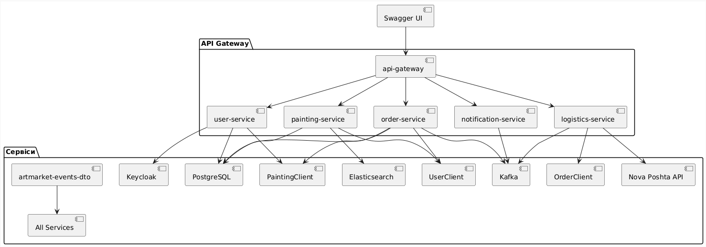
Рисунок 3.1 – Діаграма компонентів

Діаграма на рис. 3.2 описує ключову взаємодію покупця з системою під час
придбання картини. У ній відображено основні дії, які виконує користувач — від входу в профіль до перегляду каталогу та вибору картини для оформлення замовлення.

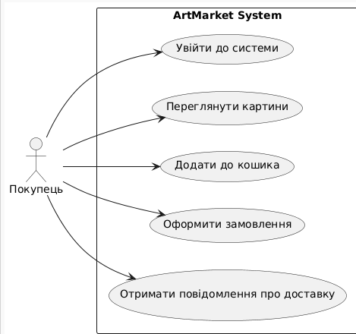
Рисунок 3.2 – Діаграма випадків використанн

Діаграма демонструє взаємодію між сервісами під час процесу створення та доставки замовлення на рис. 3.3. На діаграмі показано покроковий обмін повідомленнями між мікросервісами — від моменту ініціалізації замовлення до формування ТТН та надсилання повідомлення користувачеві.

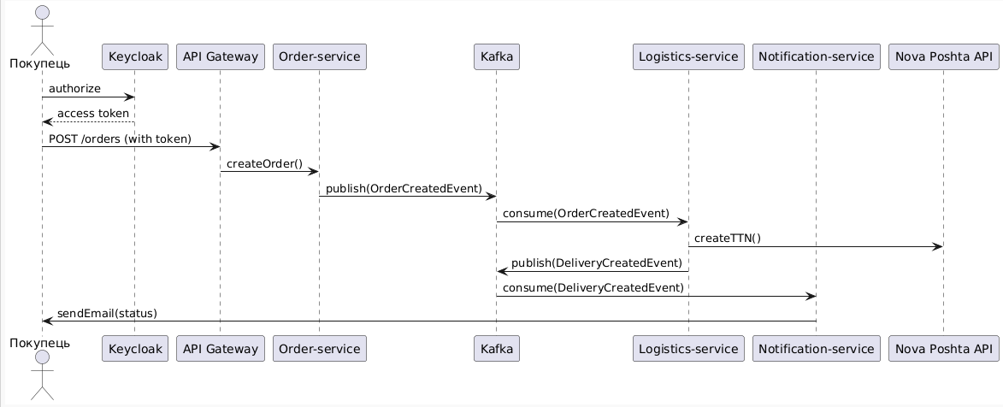
Р

Рисунок 3.3 – Діаграма послідовності
Діаграма відображає структуру подій на рис. 3.4, які передаються між сервісами через Kafka. У діаграмі представлено події, які генеруються в системі під час ключових бізнес-процесів — таких як створення нового замовлення, оновлення статусу доставки, надсилання сповіщень.

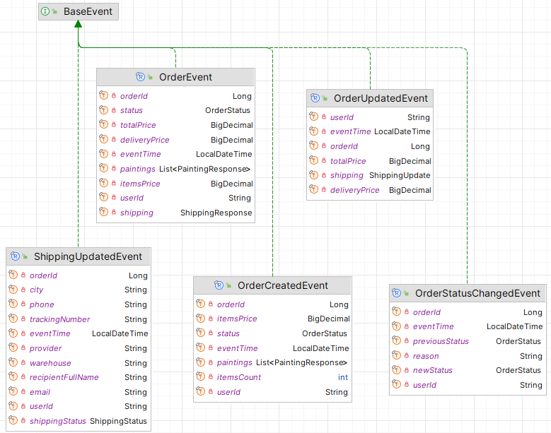
Рисунок 3.4 – Діаграма послідовності

3.3 Безпека та автентифікація

Забезпечення безпеки веб-платформи є одним із ключових аспектів при розробці системи ArtMarket, оскільки вона обробляє персональні дані користувачів, фінансову інформацію, а також виконує міжсервісну комунікацію. Враховуючи характер взаємодії різних ролей користувачів, конфіденційність даних і вимоги до захисту інформації, система повинна відповідати сучасним стандартам безпеки. Для досягнення належного рівня захисту у системі впроваджено низку заходів, головним яких є Keycloak.

Централізована автентифікація з Keycloak
Keycloak — це відкрите рішення для управління автентифікацією та ідентифікацією користувачів (IAM — Identity and Access Management), що підтримує сучасні протоколи безпеки, такі як OAuth 2.0, OpenID Connect, SAML 2.0. У контексті ArtMarket він виконує такі функції:
- Реєстрація та вхід користувачів: Keycloak забезпечує стандартну форму логіну, можливість входу через соціальні мережі (опціонально), а також зміну/відновлення пароля;
- Авторизація за ролями (RBAC): кожному користувачеві після входу призначається роль (покупець, продавець, адміністратор), яка визначає рівень доступу до функціональності;
- Видача JWT-токенів: після автентифікації користувач отримує JWT (JSON Web Token)[10], який містить інформацію про його роль, права доступу та строк дії;
- Керування сесіями: адміністратор має змогу відстежувати активні сесії користувачів, обмежувати термін дії токенів, а також примусово завершувати сесії при потребі (наприклад, у випадку втрати пристрою).

Архітектура безпеки системи
Усі зовнішні запити до мікросервісів проходять через API Gateway, який виконує роль центральної точки контролю доступу. Gateway діє як reverse proxy, що перевіряє наявність та валідність JWT-токена в кожному запиті. Лише після успішної валідації запит маршрутизується до відповідного мікросервісу.
Мікросервіси, в свою чергу, довіряють токенам, підписаним Keycloak, і не виконують повторної перевірки прав доступу. Це забезпечує спрощену і захищену міжсервісну комунікацію та знижує навантаження на внутрішні сервіси.
Для захисту даних під час передачі використовується протокол HTTPS, а чутлива інформація (зокрема токени, облікові дані) зберігається у зашифрованому вигляді або в безпечному середовищі, наприклад, у vault-
сховищах.
На рис. 3.5 представлено загальну схему автентифікації та маршрутизації запитів у системі. Сценарій ілюструє приклад створення нової картини продавцем: користувач проходить автентифікацію, отримує токен, після чого запит із цим токеном передається через Gateway до мікросервісу, який відповідає за обробку картин.

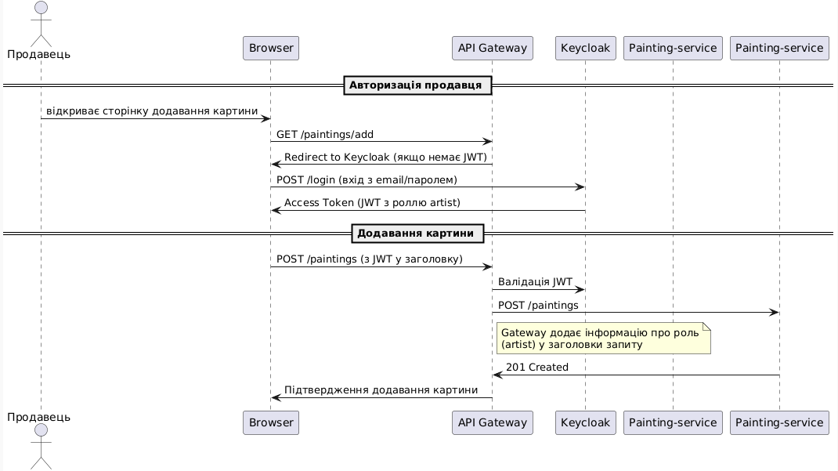
Рисунок 3.5 – Схема автентифікації та маршрутизації запитів

Переваги такого підходу:
- Централізація автентифікації: вся перевірка доступу сконцентрована в одному місці, що спрощує супровід і забезпечує єдність політик безпеки.
- Безпечна міжсервісна комунікація: можна легко організувати сервісну авторизацію з Trusted Client Credentials.
- Підтримка сучасних стандартів: OAuth2/OpenID Connect[15]. широко підтримуються сторонніми системами, що дозволяє легко інтегрувати сторонні сервіси.
- Масштабованість та SSO: користувачі можуть працювати з кількома сервісами після одного входу (single sign-on), що покращує UX.
Захист переданих даних
Усі зовнішні запити, включаючи автентифікацію, проходять через HTTPS для шифрування даних у транзиті.
Додатково, на рівні конфігурації API Gateway може бути реалізована перевірка CORS, обмеження доступу до певних IP-адрес або країн.

Авторизація всередині системи
Коли користувач (наприклад, продавець) виконує запит на створення картини, його токен містить інформацію про роль, user ID, час дії, підпис тощо. Painting-service може валідувати цей токен або делегувати авторизацію до API Gateway. Це забезпечує безпечний доступ до ресурсів лише тим, хто має на це дозвіл.

3.4 Висновок по розділу

У цьому розділі було детально розглянуто архітектурні засади розробки веб-платформи ArtMarket, а також проведено візуалізацію основних компонентів системи за допомогою засобів UML-моделювання. Основною метою даного етапу було створення такої архітектури, яка б задовольняла сучасні вимоги до високонавантажених, масштабованих та безпечних систем електронної комерції. З цією метою було обрано мікросервісну архітектуру, що стала основою системи.
Обґрунтування вибору мікросервісного підходу базувалося на перевагах, які він надає: незалежність розробки та розгортання сервісів, можливість масштабування окремих компонентів у відповідь на навантаження, підвищення відмовостійкості, а також полегшення командної розробки за рахунок чіткої межі відповідальностей кожного мікросервісу. У контексті ArtMarket ці переваги виявилися особливо цінними, адже платформа підтримує різноманітні ролі користувачів (адміністратор, продавець, покупець), вимагає гнучкого управління контентом, інтегрується з зовнішніми системами (наприклад, Nova Poshta) та має забезпечувати надійну доставку і обробку замовлень.
Структура системи була реалізована через низку мікросервісів, серед яких ключову роль відіграють user-service, painting-service, order-service, notification-service, logistics-service, а також центральний шлюз api-gateway. Для забезпечення продуктивності та пошуку по великій кількості даних використовується Elasticsearch, а для асинхронного обміну подіями — Apache Kafka. Контейнеризація сервісів за допомогою Docker гарантує простоту розгортання як у локальному, так і в хмарному середовищі.
Одним із центральних елементів цього розділу є вибір технологій, який здійснювався з урахуванням відповідності сучасним вимогам до масштабованих веб-систем. Впровадження таких інструментів як Spring Boot, PostgreSQL, Elasticsearch, Kafka, Keycloak, Swagger, Prometheus і Grafana дозволяє забезпечити як швидку розробку, так і високу продуктивність, моніторинг і захищеність сервісів.
Не менш важливою частиною розділу є UML-моделювання, що дозволило формалізувати логіку взаємодії між компонентами системи. Було створено чотири основні типи діаграм: діаграма компонентів, діаграма випадків використання, діаграма послідовності, діаграма подій
Особлива увага була приділена забезпеченню безпеки платформи. У системі реалізовано централізовану автентифікацію та авторизацію за допомогою Keycloak, що дозволяє контролювати доступ до ресурсів на основі ролей (RBAC), використовувати сучасні протоколи (OAuth2, OpenID Connect), видавати JWT-токени та забезпечувати єдину точку входу (SSO). Всі міжсервісні запити перевіряються через API Gateway, який виконує валідацію токенів, забезпечує обмеження за CORS, IP та використання HTTPS для безпечної передачі даних.
Підсумовуючи, архітектурне рішення, вибраний стек технологій і підходи до моделювання дозволяють побудувати гнучку, модульну, безпечну та легко масштабовану систему, яка не тільки відповідає сучасним технічним вимогам, а й створює основу для ефективного розширення функціоналу в майбутньому. Розділ 3 заклав технічний фундамент для реалізації практичної частини платформи ArtMarket, а також продемонстрував глибоке розуміння принципів архітектури сучасних мікросервісних систем.

РОЗДІЛ 4. РЕАЛІЗАЦІЯ МІКРОСЕРВІСІВ НА ПРИКЛАДІ ЛОГІСТИЧНОГО СЕРВІСУ

4.1 Архітектура логістичного мікросервісу

Логістичний мікросервіс системи ArtMarket є ключовим компонентом, який відповідає за обробку доставки картин клієнтам через зовнішню службу «Нова Пошта». Він реалізований як окремий сервіс відповідно до принципів мікросервісної архітектури та доменного проєктування (DDD), що забезпечує модульність, масштабованість і незалежне розгортання.

Основні задачі логістичного мікросервісу:
- Взаємодія з order-service для отримання інформації про замовлення та картини;
- Публікація події OrderUpdatedEvent з інформацією про доставку у Kafka;
- Створення ТТН через API «Нова Пошта»;
- Обробка помилок і публікація ShippingFailedEvent при невдачі;
- Захист доступу до REST-ендпоінтів за допомогою JWT-автентифікації та авторизації;
- Автоматична генерація OpenAPI-документації через Swagger.
На відміну від багатьох інших мікросервісів, логістичний сервіс не є Kafka-консьюмером — він не слухає події Kafka напряму. Замість цього, він ініціює логіку доставки через REST-виклик (наприклад, із адміністративного UI або автоматизованого сценарію), після чого самостійно публікує відповідні події у Kafka для подальшої обробки іншими сервісами, такими як notification-service.
Компоненти архітектури

Основні сервіси
Основні компоненти логістичного мікросервісу наведені в таблиці 4.1

Таблиця 4.1
Компоненти логістичного сервісу
№ | Компонент | Призначення
1 | LogisticsServiceApplication | Головний клас запуску Spring Boot застосунку.
2 | NovaPoshtaService | Інкапсулює логіку формування ТТН і взаємодії з API «Нової Пошти».
3 | DeliveryController | REST-контролер для запитів, повʼязаних із логістикою.
4 | JwtAuthConverter | Конвертує JWT-токен у Spring Security Principal (використовується для перевірки прав доступу).
5 | OpenAPIConfig | Конфігурація для автоматичної генерації Swagger-документації.
6 | KafkaConfig | Налаштування Kafka-продюсерів та консьюмерів.
7 | OrderDeliveryService | Центральна бізнес-логіка доставки: взаємодіє з OrderClient і NovaPoshtaService.
8 | NovaPoshtaController | REST API для тестування або ручного ініціювання логістики через NovaPoshtaService.
9 | RestClientConfig | Конфігурація REST-клієнтів (наприклад, WebClient або Feign).
10 | SecurityConfig | Безпекова конфігурація: визначає фільтри, ролі, шляхи з авторизацією.

Додаткові сервіси[17]:
- NovaPoshtaClient — HTTP-клієнт для безпосереднього звернення до API служби доставки.
- OrderClient — REST-клієнт до order-service, який повертає інформацію про замовлення.

4.2 Відмовостійкість через Resilience4j

У мікросервісній архітектурі ArtMarket важливою характеристикою є
здатність сервісів залишатися стабільними навіть у разі збоїв у зовнішніх залежностях, таких як API служби доставки чи інші мікросервіси. Для реалізації цього підходу в логістичному сервісі було інтегровано бібліотеку Resilience4j[30], яка забезпечує механізми автоматичного відновлення після помилок, обмеження навантаження та запобігання каскадним відмовам у системі.
Основні механізми Resilience4j, використані в ArtMarket:
- CircuitBreaker — дозволяє "відключити" виклики до нестабільного або недоступного сервісу, щоб уникнути постійних помилок і зберегти ресурси. Якщо кількість помилок перевищує заданий поріг, схема переходить у "відкритий стан" і запити до сервісу одразу спрямовуються до fallback-методу.
- Retry — автоматично повторює запити до зовнішніх сервісів у разі тимчасових збоїв (наприклад, перевищення таймауту, короткочасна недоступність мережі).
У логістичному сервісі ці механізми реалізовані через Spring Cloud annotations[24] над інтерфейсами NovaPoshtaClient рис. 4.1 і OrderClient рис. 4.2. Нижче наведено фрагменти їх реалізації:

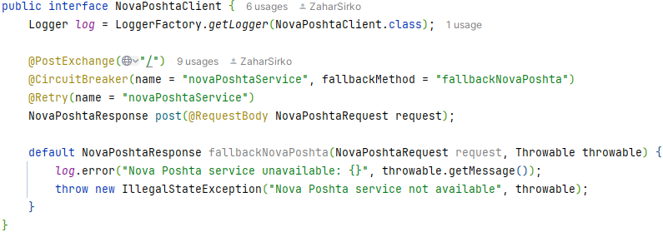
Рисунок 4.1 – інтерфейс NovaPoshtaClient

У цьому прикладі:
- @CircuitBreaker активує механізм контролю стійкості до збоїв.
Якщо сервіс Nova Poshta тривалий час недоступний або повертає помилки, запити не надсилатимуться, а буде викликано метод fallbackNovaPoshta.
- @Retry забезпечує кілька повторних спроб виклику API перед переходом до fallback-логіки.
- fallbackNovaPoshta логує помилку та генерує виключення, що може бути оброблене вищим рівнем або записане в моніторинг-систему
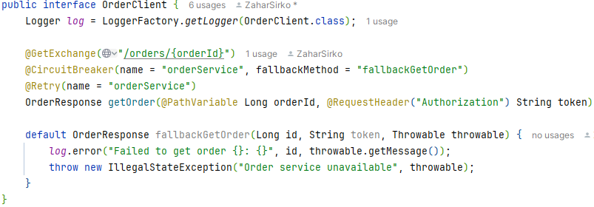
Рисунок 4.2 – інтерфейс OrderClient

Цей клієнт звертається до order-service для отримання інформації про замовлення. Якщо сервіс тимчасово недоступний, Resilience4j:
- зробить кілька спроб виклику (згідно з конфігурацією @Retry);
- за необхідності спрацює CircuitBreaker, який тимчасово "розірве" зв’язок із проблемним сервісом;
- викличе fallbackGetOrder, щоб уникнути повної зупинки логістичного процесу.
Переваги використання Resilience4j
- Запобігання каскадним збоям: один сервіс, який виходить з ладу, не "падає" вслід за собою всю систему.
- Покращення користувацького досвіду: у випадку тимчасових проблем, повторні спроби можуть все ж повернути результат без помилок.
- Гнучка конфігурація: кількість повторів, таймаути, час "відкритого стану" CircuitBreaker можна задавати через YAML/Properties файл
- Спрощена обробка помилок: централізований fallback-код дозволяє контролювати поведінку застосунку при зовнішніх помилках

4.3 Комунікація з API «Нова Пошта»

Інтеграція логістичного мікросервісу із зовнішньою системою доставки є критичним аспектом функціональності. У системі ArtMarket для цього використовується офіційне REST API служби «Нова Пошта»[13], яке дозволяє автоматизувати створення транспортних документів, реєстрацію одержувача, отримання інформації про населені пункти, відділення, а також статус доставки.
Комунікація реалізована через спеціалізований клієнт NovaPoshtaClient, який надсилає POST-запити на кінцеву точку API у форматі JSON. Формат усіх запитів узгоджується з технічною документацією «Нової Пошти».

Об'єкти запиту та відповіді
Для організації комунікації з API служби доставки використовуються узагальнені DTO-структури, що забезпечують уніфіковану побудову запитів. Зокрема, NovaPoshtaRequest — це об’єкт, який містить такі ключові поля: API-ключ для автентифікації, назву моделі, метод, який потрібно викликати, а також набір параметрів, необхідних для виконання запиту. Така структура дозволяє гнучко формувати звернення до різних методів API та спрощує їх обробку на боці клієнта. Структура об'єкта NovaPoshtaRequest зображена на рис. 4.3.

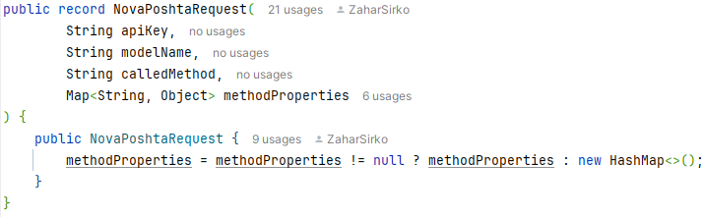
Рисунок 4.3 – запис NovaPoshtaRequest

NovaPoshtaResponse — структура, яка використовується для обробки відповіді з API. Містить інформацію про результат запиту, можливі помилки, попередження та службові дані. Це дозволяє контролювати успішність виконання операцій та реагувати на проблеми. Детальна структура зображена на рис. 4.4.

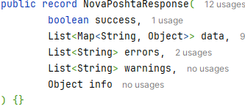
Рисунок 4.4 – запис NovaPoshtaResponse

Формування запиту на створення ТТН
Найважливішим етапом взаємодії з API «Нової Пошти» є створення ТТН, яка забезпечує юридично підтверджену доставку. Для цього використовується метод save моделі InternetDocument, що дозволяє автоматично сформувати накладну на основі даних про замовлення. Візуальне подання структури запиту наведено на рис. 4.5.

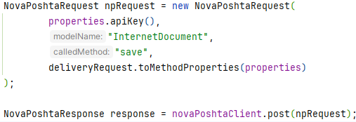

Рисунок 4.5 – формування запиту для створення інтернет-накладної

У разі успішного виконання повертається відповідь із транспортним номером (номер ТТН), який потім зберігається у відповідному замовленні. У випадку невдачі викликає помилку з повідомлення про неї (рис 4.6)

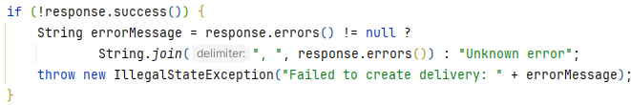
Рисунок 4.6 – виклик помилки

Підтримувані дії в інтеграції
У рамках логістичного сервісу реалізовано кілька базових інтеракцій із API:
- Отримання переліку міст:
  - modelName: "Address", calledMethod: "getCities"
- Отримання відділень за містом:
  - modelName: "Address", calledMethod: "getWarehouses"
- Реєстрація контрагента:
  - modelName: "Counterparty", calledMethod: "save"
- Створення документа доставки:
  - modelName: "InternetDocument", calledMethod: "save"
- Отримання статусу доставки:
  - modelName: "InternetDocument", calledMethod: "getStatusDocuments"

4.4 Формування доставки замовлення

Процес формування доставки в логістичному мікросервісі ArtMarket наведений на рис. 4.7
- Отримує деталі замовлення з order-service;
- Формує запит до API служби доставки «Нова Пошта»;
- Генерує ТТН (товарно-транспортну накладну);
- Публікує подію про оновлення замовлення в Kafka (подія OrderUpdatedEvent);
- У випадку помилки публікує подію ShippingFailedEvent.
На кожному з кроків система здійснює логування подій — безпосередньо допоміжних компонентах, які обробляють надані дані

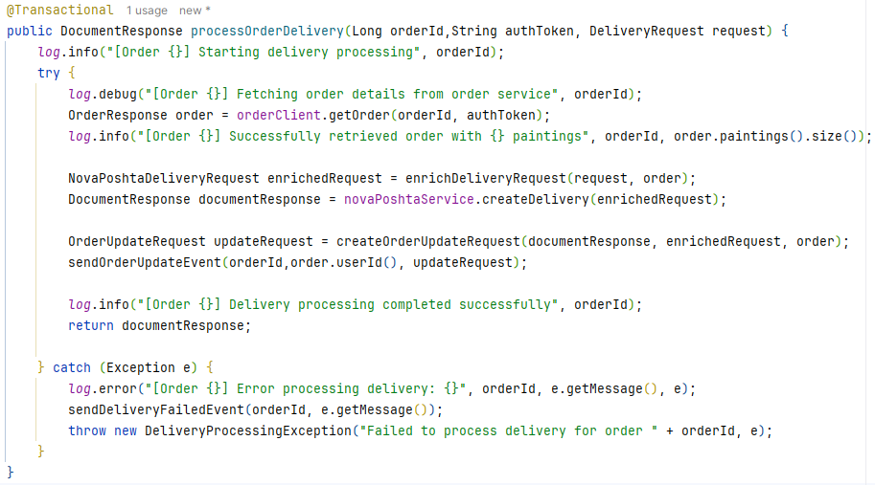

Рисунок 4.7 – формування доставки в методі prosessOrderDelivery(…)

Послідовність дій (рис 4.9)
1. Користувач відправляє запит POST /orders/{orderId}/deliveries\ з тілом DeliveryRequest
{
"cityName": "Київ",
"warehouseNumber": "1",
"recipientFirstName": "Іван",
"recipientMiddleName": "Іванович",
"recipientLastName": "Іванович",
"recipientPhone": "380523145243",
"recipientEmail": "test@gmail.com"
}
2. Контролер DeliveryController передає дані до OrderDeliveryService.
- Сервіс OrderDeliveryService:
- звертається до OrderClient, щоб отримати деталі замовлення (включаючи вартість товарів, список картин тощо);
- формує об’єкт доставки (Shipping) і передає його до NovaPoshtaService;
- NovaPoshtaService через NovaPoshtaClient надсилає запит на створення ТТН до API Нової Пошти;
- у разі успіху отримує номер ТТН і фінальну вартість доставки;
- формує об’єкт OrderUpdateRequest, який включає:
  - deliveryPrice — отримана ціна доставки;
  - totalPrice — сума вартості товарів і доставки;
  - shipping — всі деталі доставки (адреса, ТТН, ПІБ, телефон тощо);
- викликає метод sendOrderUpdateEvent(...), який формує подію OrderUpdatedEvent та надсилає її у Kafka;
- повертає відповідь клієнту про успішну доставку.
4. У випадку помилки (наприклад, Nova Poshta API недоступне, або в замовленні немає картин):
- Kafka-слухачі інших сервісів можуть обробити цю подію.
- генерується подія ShippingFailedEvent з деталями помилки;
Створене замовлення в кліенті нової пошти зображено на рис 4.8


Рисунок 4.8 – Замовлення в кліенті нової пошт

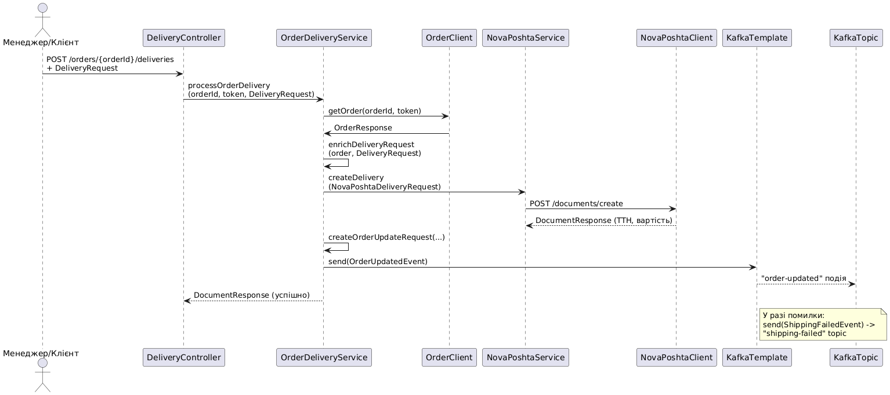
Рисунок 4.9 – Формування доставки замовлення

4.5 Обробка події OrderUpdatedEvent у notification-service

Після успішного оформлення замовлення та створення відповідної товарно-транспортної накладної (ТТН) у логістичному сервісі, відбувається відправлення події OrderUpdatedEvent до черги Kafka. Ця подія містить усі необхідні атрибути для подальшого інформування користувача: ідентифікатор замовлення, повну інформацію про доставку, загальну суму замовлення, перелік картин, дату та час оформлення тощо.
Мікросервіс notification-service відповідає за обробку цієї події та надсилання електронного листа з підтвердженням замовлення. Архітектура цього процесу побудована на основі Kafka Listener, який отримує повідомлення з відповідного топіка Kafka.

Обробка події
Компонент OrderEventListener реалізує споживання події OrderUpdatedEvent за допомогою анотації @KafkaListener. Після отримання події, він делегує її обробку сервісу EmailService, що безпосередньо формує та надсилає листа користувачеві, на рис 4.10 наведено кодовий фрагмент реалізації слухача подій:
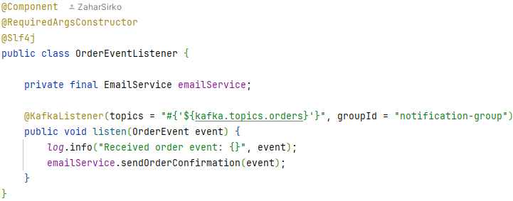

Рисунок 4.10 – Компонент OrderEventListener

Формування листа
Сервіс EmailService використовує інтерфейс JavaMailSender для надсилання листа. Метод sendOrderConfirmation() будує лист за допомогою методу buildBody(), де формується текст повідомлення з урахуванням усіх атрибутів події, включаючи деталі доставки, список картин, суму до сплати та дату замовлення
Приклад надісланого листа
На рис. 4.11 зображено приклад текстового вмісту підтвердження замовлення, що надсилається користувачеві після його обробки.

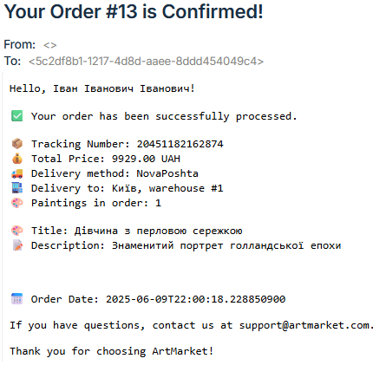

Так і реєстраційна картка
Заповнити ексельку з оцінками
Рисунок 4.11 – Приклад надісланого повідомлення

4.6 Висновки по розділу

У цьому розділі було розроблено та реалізовано логістичниймікросервіс системи ArtMarket, що є критичним елементом функціональності
веб-платформи для продажу картин. Сервіс забезпечує автоматизовану інтеграцію з API служби доставки «Нова Пошта», обробку логістичних запитів і публікацію подій у Kafka для подальшої обробки іншими сервісами екосистеми.
На основі аналізу вимог до доставки було реалізовано низку ключових компонентів:
- NovaPoshtaService для взаємодії з API
- OrderDeliveryService для бізнес-логіки формування доставки;
- DeliveryController для обробки зовнішніх HTTP-запитів;
- Kafka-продюсер для публікації подій OrderUpdatedEvent і ShippingFailedEvent.
Інтеграція з «Новою Поштою» реалізована через HTTP POST-запити у форматі JSON, які надсилаються за допомогою спеціалізованого клієнта NovaPoshtaClient. Було враховано різні сценарії обробки, включаючи формування ТТН, отримання списків міст та складів, обробку помилок.
Важливим етапом є інформування користувача про успішну доставку. Для цього реалізовано споживання події OrderUpdatedEvent у сервісі сповіщень (notification-service) та надсилання електронного листа з деталями замовлення. Було показано як побудову тексту повідомлення, так і приклад надісланого листа.
Загалом, реалізований логістичний сервіс демонструє застосування сучасних підходів до проєктування мікросервісів:
- розподілена обробка подій через Kafka
- інтеграція зі сторонніми сервісами через REST API
- стійкість до збоїв завдяки обробці винятків та подій про помилки
- використання OpenAPI/Swagger для документації
- безпека через JWT-автентифікацію.
Таким чином, розділ демонструє практичну реалізацію ізольованого, масштабованого і функціонального мікросервісу у контексті розподіленої системи з подієвою архітектурою.

РОЗДІЛ 5. ТЕСТУВАННЯ МІКРОСЕРВІСІВ НА ПРИКЛАДІ PAINTING-SERVICE

5.1 Мета тестування

Метою тестування мікросервісу painting-service є перевірка його коректності, стабільності та відповідності функціональним і нефункціональним вимогам, визначеним на етапі проєктування системи ArtMarket. Тестування спрямоване на виявлення помилок, недопрацювань і можливих точок відмови ще до розгортання сервісу в бойове середовище.
painting-service є критично важливою частиною платформи ArtMarket, оскільки відповідає за управління цифровим каталогом картин, збереження метаданих (назва, автор, опис, рік створення тощо), індексацію в Elasticsearch та взаємодію з іншими сервісами (наприклад, user-service та order-service). Від якості реалізації цього сервісу залежить зручність пошуку, швидкість роботи клієнтської частини, а також правильність відображення даних у всій системі.
Основні цілі тестування:
- Перевірка функціональності REST API:
  - Тестування основних CRUD-операцій: створення, оновлення, видалення та перегляд інформації про картини.
  - Перевірка коректної роботи механізмів пошуку картин за ключовими параметрами (назвою, автором, ціною тощо).
  - Валідація вхідних даних: перевірка реакції системи на некоректні або неповні запити.
  - Перевірка відповідності відповідей очікуваному формату: правильні HTTP-статуси (200, 201, 400, 404, 500), структура JSON-відповідей, відсутність зайвих або небезпечних полів у відповідях.
- Перевірка взаємодії з залежними компонентами:
  - Зв’язок із базою даних PostgreSQL для зберігання та вибірки
інформації про картини.
  - Інтеграція з пошуковою системою Elasticsearch для реалізації повнотекстового пошуку.
  - Взаємодія з Keycloak для автентифікації та авторизації користувачів через JWT.
  - Комунікація з іншими мікросервісами (наприклад, order-service, user-service) через REST-запити або Kafka-повідомлення.
Тестування стійкості до помилок та граничних ситуацій:
  - Поведінка мікросервісу у разі відсутності записів у базі даних.
  - Обробка запитів із невалідними або неповними параметрами.
  - недоступність залежних сервісів (наприклад, Elasticsearch або user-service).
- Інтеграційне тестування з реальними інстансами компонентів за допомогою бібліотеки Testcontainers, що дозволяє емулювати середовище, максимально наближене до production:
  - запуск PostgreSQL, Elasticsearch та Keycloak у тимчасових контейнерах;
  - перевірка повного життєвого циклу об'єкта (створення → пошук → оновлення → видалення).
- Забезпечення безпеки:
  - перевірка авторизації на основі ролей (наприклад, адміністратор має ширші права, ніж звичайний користувач);
  - доступ до API лише при наявності коректного JWT-токена, виданого Keycloak.

5.2 Підготовка середовища тестування

Для забезпечення достовірного та ізольованого тестування мікросервісу painting-service було створено спеціальне середовище з використанням технології Testcontainers, що дозволяє запускати необхідні зовнішні сервіси у Docker-контейнерах без потреби у встановленні їх локально. Такий підхід гарантує стабільність тестів, відсутність сторонніх впливів та відповідність продакшн-умовам.
До складу тестового середовища входили сервіси (рис 5.1)
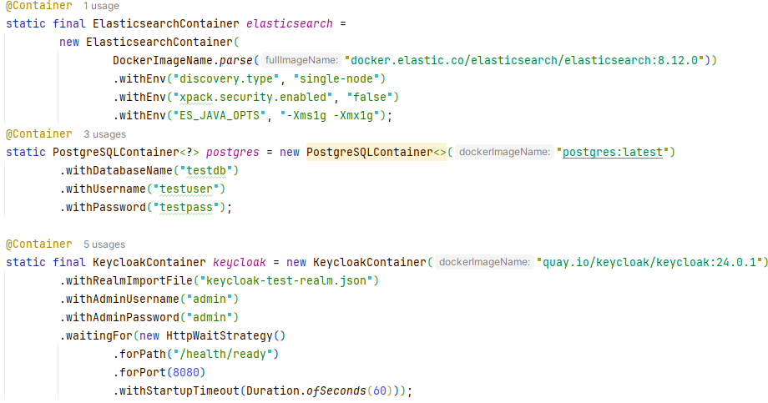
Рисунок 5.1 – Сервіси тестового середовища

- PostgreSQL — для збереження інформації про картини. Контейнер конфігурується з базовими параметрами: ім’я бази (testdb), користувач (testuser) та пароль (testpass).
- Elasticsearch — для пошуку картин за текстовими запитами. Контейнер налаштований у режимі single-node, з вимкненою безпекою для спрощення тестування.
- Keycloak — для автентифікації та авторизації. Контейнер автоматично імпортує попередньо створений тестовий реалм із файлу keycloak-test-realm.json, що містить користувачів, ролі та клієнтські налаштування.
- Для підключення мікросервісу до цих сервісів у процесі запуску тестів використовується анотація @DynamicPropertySource (рис 5.2), яка передає динамічно сформовані адреси та параметри в Spring-контекст. Таким чином, під час кожного тестового запуску painting-service автоматично під'єднується до тестової бази даних, пошукового індексу та системи авторизації.

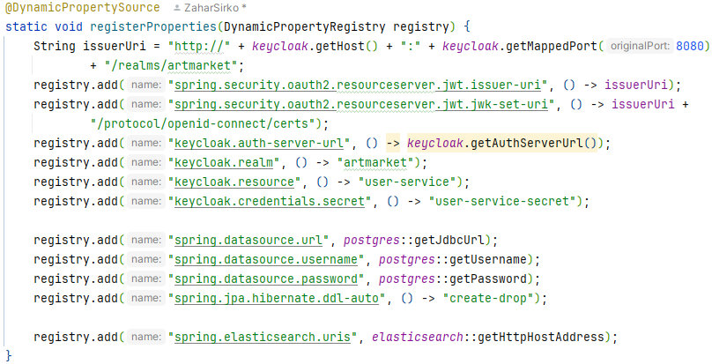

Рисунок 5.2 – Динамічно налаштовані параметри

Також було реалізовано отримання токена доступу з Keycloak за допомогою HTTP-запиту у форматі x-www-form-urlencoded, як зображено на рисунку 5.3. Для цього використовується endpoint авторизації Keycloak, куди передаються необхідні параметри. У відповідь Keycloak повертає JSON-об’єкт, що містить access_token. Цей токен надалі використовується в заголовках HTTP-запитів (переважно через Authorization: Bearer {token}) до контролерів захищених мікросервісів. Таким чином, перевіряється робота механізмів автентифікації та авторизації.
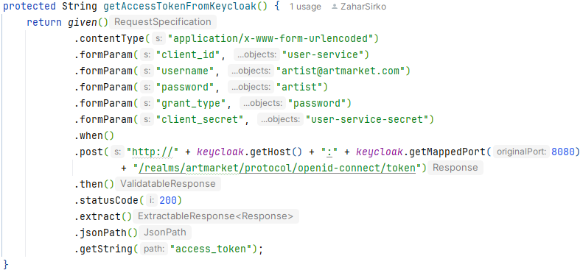
Рисунок 5.3 – Запит в Keycloak для отримання токена доступу

В методі setUp() встановлюється випадковий порт, отримується токен JWT і моковано зовнішній user-service, який повертає дані про поточного користувача на основі токена, що дає змогу ізолювати тестування від зовнішніх залежностей та забезпечити контрольовані відповіді в кожному сценарії зображено на рис 5.4.

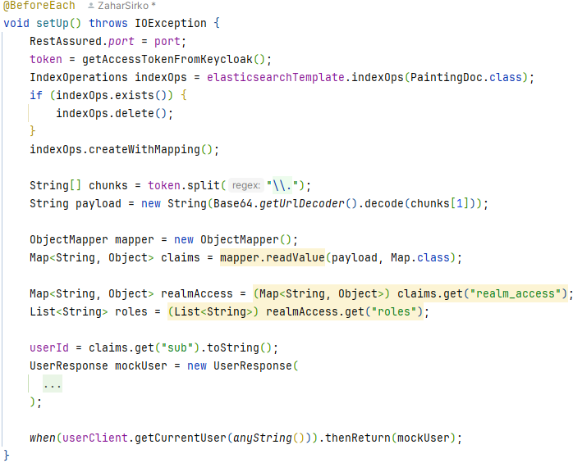
Рисунок 5.4 – Метод setUp()

5.3 Структура тестів

Тестування мікросервісу painting-service проводиться на рівні інтеграційних тестів, які охоплюють взаємодію з базою даних, Elasticsearch та системою автентифікації через Keycloak. Тести реалізовані з використанням фреймворків Spring Boot Test, Testcontainers, MockMvc та JUnit 5.
Усі тести організовані на базі абстрактного класу BaseIntegrationTest, від якого наслідуються конкретні класи з наборами тестових сценаріїв.
Такий підхід дозволяє централізовано налаштувати інфраструктуру для запуску тестів, зокрема спільні залежності, контейнеризовані сервіси та конфігурацію безпеки[20]. Тестовий клас PaintingControllerWithTestDbTest охоплює такі групи сценаріїв зображенні на рис 5.5

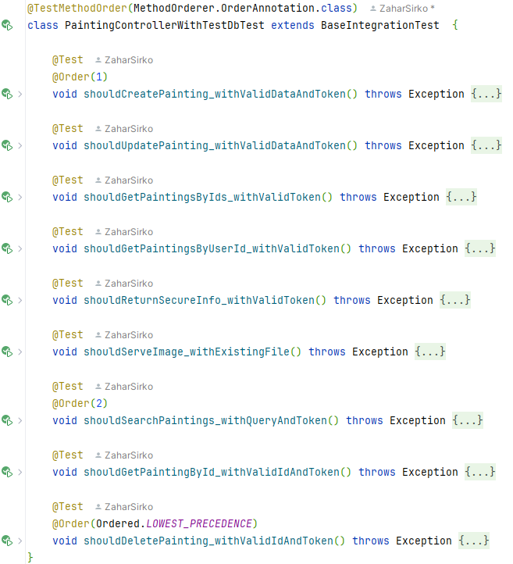

Рисунок 5.5 – Тести в тестовому класі PaintingControllerWithTestDbTests
- Створення та оновлення картин через multipart-запити, що перевіряють обробку медіафайлів та супровідних метаданих.
- Пошук картин у Elasticsearch із врахуванням індексації та релевантності запитів.
- Перевірка доступу до захищених ресурсів, що вимагають валідного токена.
- Обробка зображень — перевірка можливості завантаження та отримання картинок.
- Видалення карти з бази даних.
- Створення та оновлення картин через multipart-запити, що перевіряють обробку медіафайлів та супровідних метаданих.
- Пошук картин у Elasticsearch із врахуванням індексації та релевантності запитів.
- Перевірка доступу до захищених ресурсів, що вимагають валідного токена.
- Обробка зображень — перевірка можливості завантаження та отримання картинок.
- Видалення карти з бази даних.
Кожен тест перевіряє не лише статус відповіді, але й зміст тіла запиту або його заголовки (наприклад, тип контенту, повідомлення про успіх чи помилку). Це дозволяє виявляти помилки на рівні логіки контролерів, обробки даних та безпеки.
Також в окремих сценаріях використовується анотація @Order, що дозволяє задавати послідовність виконання тестів. Це особливо важливо в ситуаціях, коли створення ресурсу є передумовою для подальшого пошуку чи оновлення.
Завдяки чіткій структурі, тести не тільки покривають функціональність мікросервісу, але й забезпечують швидкий зворотній зв’язок при внесенні змін до коду, гарантуючи збереження очікуваної поведінки сервісу.

5.4 Результати тестування

Інтеграційне тестування мікросервісу painting-service було проведено з метою перевірки його стабільності, коректності обробки HTTP-запитів, а також цілісності взаємодії з основними компонентами — реляційною базою даних PostgreSQL, пошуковим рушієм Elasticsearch та зовнішніми REST-сервісами. Тестування здійснювалося в умовах, максимально наближених до реального продакшн-середовища, із використанням інструменту Testcontainers, який дозволяє динамічно запускати ізольовані контейнери для кожного зовнішнього ресурсу під час виконання тестів. Усі тести були реалізовані в автоматичному режимі та пройшли успішно, що підтверджує правильність інтеграційної логіки, а також готовність мікросервісу до роботи в кластерному середовищі.
Таблиця 5.1
Таблиця 5.1 - Список пройдених тестів
№ | Тест | Очікуваний результат | Статус
1 | Створення нової картини | 200 OK, "Painting created successfully" | Успішно
2 | Оновлення існуючої картини | 200 OK, "Painting updated successfully" | Успішно
3 | Отримання картини за ID | 200 OK + JSON з даними картини | Успішно
4 | Отримання списку картин за userId | 200 OK + JSON з масивом картин | Успішно
5 | Пошук картин через Elasticsearch | 200 OK + результати пошуку | Успішно
6 | Отримання кількох картин за списком ID | 200 OK + масив об’єктів | Успішно
7 | Видалення картини | 200 OK, "Painting deleted successfully" | Успішно
8 | Отримання захищеної інформації | 200 OK + інфо про користувача | Успішно
9 | Отримання зображення за іменем | 200 OK + MIME-тип image/jpeg | Успішно

Також на рисунку 5.6 представлено результати виконаних тестів та час, який був витрачений на їх виконання.

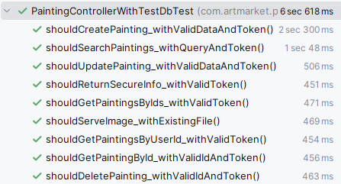

Рисунок 5.6 – Виконані тести

Основні показники:
- Загальна кількість протестованих ендпоінтів: 9
- Кількість використаних зовнішніх контейнерів: 3 (PostgreSQL, Elasticsearch, Keycloak)
- Тип перевірки безпеки: автентифікація та авторизація через Keycloak (OAuth2)[14]
- Інтеграція з Elastic: успішно проіндексовані й знайдені документи
- Mock зовнішнього сервісу (user-service): працює стабільно завдяки @MockBean
Виявлені помилки:
Під час проведення тестування помилок, що призводили б до збою функціональності або відхилення від очікуваного результату, не виявлено. Усі тести пройдені успішно.
Спостереження:
- Наявність контейнеризованого Keycloak дозволяє ефективно перевіряти захищені маршрути без потреби запуску зовнішнього сервера.
- Після кожного тесту база даних та індекси Elasticsearch очищуються й створюються наново, що забезпечує незалежність результатів тестів.
- Завдяки @Order можна контролювати послідовність виконання складнозалежних тестів (наприклад, створення → пошук → видалення).

5.5 Висновки по розділу

У даному розділі було детально розглянуто процес інтеграційного тестування мікросервісу painting-service, що є важливою складовою системи ArtMarket. Тестування проводилося в умовах, максимально наближених до продакшн-середовища, з використанням сучасних інструментів, зокрема Spring Boot Test, Testcontainers, MockMvc, Keycloak, PostgreSQL та Elasticsearch.
У ході роботи:
- було створено ізольоване середовище для автоматичного тестування з повноцінною імітацією зовнішніх залежностей;
- реалізовано перевірку як функціональних аспектів (створення, оновлення, видалення, пошук картин), так і безпечного доступу до ресурсів;
- забезпечено перевірку коректної взаємодії з базою даних та індексації в Elasticsearch;
- успішно виконано автентифікацію через Keycloak і мокування зовнішнього user-service.
Тестування продемонструвало високу стабільність та надійність мікросервісу. Усі сценарії були успішно виконані, помилок або збоїв не виявлено. Це підтверджує правильність архітектурних рішень та ефективність реалізації painting-service.
Отже, реалізовані тести не лише гарантують відповідність очікуваному функціоналу, а й підвищують рівень довіри до сервісу як частини розподіленої мікросервісної системи ArtMarket, сприяючи подальшому розширенню та масштабуванню платформи.

ВИСНОВКИ

У ході виконання дипломної роботи на тему «Розробка веб-додатку з використанням мікросервісної архітектури засобами Java Spring» було спроєктовано, реалізовано та протестовано сучасну, масштабовану систему, що відповідає актуальним вимогам до високонавантажених веб-додатків.
Теоретична частина на етапі аналізу предметної області було досліджено поточний стан ринку онлайн-галерей, проаналізовано наявні технічні рішення та виявлено їхні обмеження, зокрема: слабка підтримка масштабування, відсутність інтеграцій із логістикою, обмежені пошукові можливості тощо. На основі цього було сформульовано функціональні та нефункціональні вимоги до системи ArtMarket, зокрема: підтримка ролей (художник, покупець, адміністратор), пошук картин, обробка замовлень, логістика, сповіщення, захист даних та масштабованість.
Архітектурні рішення система спроєктована за принципами мікросервісної архітектури, що забезпечує незалежність розробки, гнучке масштабування та стійкість до збоїв.
Реалізація модулів у рамках реалізації було розроблено 5 мікросервісів: painting-service, order-service, user-service, notification-service і logistics-service, які відповідають кожен за свій функціонал, ізольований один від одного і спілкуються лише через HTTP запити чи Kafka події
Тестування було створено повноцінне ізольоване середовище на базі Testcontainers, до складу якого входили PostgreSQL, Elasticsearch та Keycloak. Це дозволило провести інтеграційне тестування із залученням реальних зовнішніх сервісів у Docker-контейнерах, забезпечуючи точне відтворення умов продакшн-середовища. Результати тестування підтвердили коректність роботи мікросервісу, відповідність специфікаціям, стабільність інфраструктури та ефективну інтеграцію з зовнішніми модулями. У результаті виконання дипломного проєкту:
- Розроблено повноцінну мікросервісну платформу для купівлі та продажу картин.
- Забезпечено масштабованість, безпеку, fault tolerance і розширюваність системи.
- Досягнуто високого рівня відповідності технічному завданню.
- Під час реалізації було використано сучасні технології: Spring Boot, Kafka, Docker, Elasticsearch, Keycloak, Testcontainers тощо.
Отримані результати свідчать про можливість успішного застосування обраної архітектури для створення реальних високонавантажених платформ у сфері електронної комерції.

СПИСОК ВИКОРИСТАНОЇ ЛІТЕРАТУРИ

  - Піх В. Я., Піх М. М. , В.В. БандураМетодичні рекомендації та вимоги щодо виконання та оформлення бакалаврських робіт для студентів спеціальності 121 “Інженерія програмного забезпечення. В. Я. Піх, М. М. Піх, В.В. Бандура – Івано- Франківськ: ІФНТУНГ, 2024. – 52с.
  - Apache Kafka – Електронний ресурс. – Режим доступу: https://kafka.apache.org/documentation/
  - Apache Zookeeper – Електронний ресурс. – Режим доступу: https://zookeeper.apache.org/doc/
  - Baeldung Tutorial – Електронний ресурс. – Режим доступу: https://www.baeldung.com/
  - CI/CD with GitHub Actions – Електронний ресурс. – Режим доступу: https://docs.github.com/en/actions
  - Docker – Електронний ресурс. – Режим доступу:
https://docs.docker.com/
  - Elasticsearch – Електронний ресурс. – Режим доступу: https://www.elastic.co/guide/en/elasticsearch/reference/index.html
  - Event-Driven Architecture – Електронний ресурс. – Режим доступу: https://www.redhat.com/en/topics/integration/what-is-event-driven-architecture
  - Feign Client – Електронний ресурс. – Режим доступу: https://docs.spring.io/spring-cloud-openfeign/docs/
  - JavaDoc – Електронний ресурс. – Режим доступу: https://docs.oracle.com/en/java/
  - JSON Web Tokens Introduction – Електронний ресурс. – Режим доступу: https://jwt.io/introduction
  - Keycloak – Електронний ресурс. – Режим доступу: https://www.keycloak.org/documentation
  - Microservices – Martin Fowler – Електронний ресурс. – Режим доступу: https://martinfowler.com/articles/microservices.html
  - Nova Poshta API – Електронний ресурс. – Режим доступу: https://developers.novaposhta.ua/documentation
  - OAuth 2.0 and Keycloak Integration – Електронний ресурс. – Режим доступу: https://www.keycloak.org/docs/latest/securing_apps/#_oauth.
  - OAuth 2.0 and OpenID Connect – Електронний ресурс. – Режим доступу: https://oauth.net/2/
  - OpenAPI / Swagger – Електронний ресурс. – Режим доступу: https://swagger.io/docs/specification/about/
  - OpenAPI Generator – Електронний ресурс. – Режим доступу: https://openapi-generator.tech/
  - Pattern: Microservice Architecture – Електронний ресурс. – Режим доступу: https://microservices.io/patterns/microservices.html
  - PostgreSQL – Електронний ресурс. – Режим доступу: https://www.postgresql.org/docs/
  - REST Assured – Електронний ресурс. – Режим доступу: https://rest-assured.io/
  - Resilience4j – Електронний ресурс. – Режим доступу: https://resilience4j.readme.io/docs
  - CI/CD with GitHub Actions – Електронний ресурс. – Режим доступу: https://docs.github.com/en/actions
  - Spring Boot – Електронний ресурс. – Режим доступу: https://spring.io/projects/spring-boot
  - Spring Cloud – Офіційна документація – Електронний ресурс. – Режим доступу: https://spring.io/projects/spring-cloud
  - Spring Data JPA – Електронний ресурс. – Режим доступу: https://docs.spring.io/spring-data/jpa/docs/current/reference/html/
  - Spring Security – Електронний ресурс. – Режим доступу: https://docs.spring.io/spring-security
  - Testcontainers – Електронний ресурс. – Режим доступу: https://www.testcontainers.org/
  - UML Diagrams – Електронний ресурс. – Режим доступу: https://plantuml.com/
  - Use cases – Електронний ресурс. – Режим доступу: https://www.drawio.com/blog/use-cases
  - Wikipedia. – Електронний ресурс. – Режим доступу: https://uk.wikipedia.org/wiki/

ДОДАТКИ
ДОДАТОК A
Посилання на github проекту https://github.com/ZaharSirko/artmarket

БІБЛІОГРАФІЧНА ДОВІДКА

Тема бакалаврської роботи: “Розробка веб-додатку з використанням мікросервісної архітектури засобами Java Spring”

Обсяг пояснювальної записки: __67____ аркушів

Дата закінчення роботи __10 червня 2025р.__

Підпис

